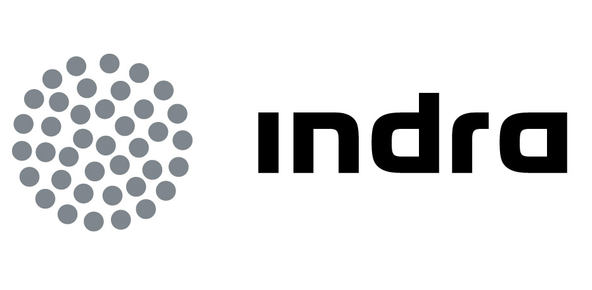 | Comunicado  de prensa

INDRA ADQUIERE UNA DE LAS PRINCIPALES COMPAÑÍAS BRASILEÑAS DE ti Y CONVIERTE A BRASIL EN SU PRIMER MERCADO INTERNACIONAL

- Politec aporta una relevante posición en los mercados de Energía, Servicios Financieros y AA.PP.

- Tras la operación, el negocio internacional de Indra supondrá un 47% de las ventas totales de la compañía

- Latinoamérica pasa a ser el primer mercado regional en la actividad de internacional de Indra, con el 22% de sus ventas totales

Indra, la multinacional de tecnología número 1 en España y una de las principales de Europa y Latinoamérica, ha alcanzado un acuerdo para la adquisición del 100% de las acciones de Politec, una de las principales compañías brasileñas de TI. Con esta operación, el negocio internacional de Indra pasa a suponer el 47% de las ventas totales de la compañía, que en la actualidad representa el 40%.

Brasil será el segundo mercado nacional para Indra (10% de las ventas), haciendo de Latinoamérica (22% de las ventas) el primer mercado regional en la actividad internacional de Indra.

Con la adquisición de Politec, Indra se convertirá en un jugador de primer orden en el mercado de servicios de TI de Brasil, con ingresos pro-forma de 557 MR$ en 2010 (aproximadamente 250 M€) y una posición diversificada en los principales mercados verticales: telecomunicaciones, administraciones públicas, servicios financieros, energía e industria.

Esta operación presenta significativas sinergias comerciales, tanto por la incorporación de la cartera de soluciones de Indra a la red comercial y base de clientes de Politec como por la posibilidad de abordar proyectos de mayor envergadura. Asimismo, refuerza el potencial de Indra para crecer en los mercados de Seguridad y Defensa y de Transporte y Tráfico.

Politec es una de las principales compañías brasileñas de servicios de TI, con 40 años de actividad y una posición destacada en los mercados verticales de Energía e Industria, Servicios Financieros y Administraciones Públicas, habiendo alcanzado unas ventas de 400 MR$ en el año 2010 (aproximadamente 180 M€) y empleando a 5.000 profesionales con una amplia red comercial en los más relevantes estados brasileños. Sus socios fundadores tienen una participación del 84,66% de su capital, Mitsubishi Corporation un 8,77%, y el 6,57% restante está en manos de otros accionistas minoritarios.

El acuerdo alcanzado contempla la ejecución de las siguientes transacciones:

- Aportación de capital por Indra a su filial Indra Brasil por importe de 100 MR$ (aproximadamente 45 M€).

- Adquisición, con pago en el momento del cierre de la operación, del 6,57% propiedad de los accionistas minoritarios a un precio de 4,5 MR$ (aproximadamente 2 M€); que equivale a un múltiplo EV/Ventas 2010 de 0,6x.

- Adquisición de la participación del 93,43% propiedad de los socios fundadores y de Mitsubishi Corporation, con pago en 2014, por un precio de 219,5 MR$ (aproximadamente 98 M€), sobre la base de que Politec e Indra Brasil alcanzan conjuntamente en 2013 unas ventas de 1.000 MR$ (TACC 2010-13 del 22%) y un margen EBIT del 9%. Dicho precio equivaldría, estimando una deuda neta conjunta a final de 2013 de 90 MR$, a un múltiplo EV/Ventas 2013 de 0,9x.
Este precio es ajustable al alza o a la baja, además de por la variaciones en la deuda neta, en función de la evolución real que registren las ventas y el margen EBIT. Si las ventas son las indicadas en el párrafo anterior y el margen EBIT fuese el 8%, el precio sería ajustado a la baja resultando un múltiplo EV/Ventas 2013 de 0,5x. Si el margen EBIT fuese el 10%, dicho múltiplo resultaría ser de 1,1x.
Es previsible que el cierre y formalización de la operación tenga lugar antes del 30 de septiembre próximo.

Indra en Brasil

Indra está presente en Brasil desde 1996, con oficinas en Sao Paulo, Barueri, Belo Horizonte, Brasilia y Rio de Janeiro. Contaba hasta ahora con 1.000 profesionales y un Software Lab en Campinas, que actúa como avanzado laboratorio de I+D.

Indra es una de las principales multinacionales de Tecnologías de la Información. Es la segunda compañía europea de su sector por inversión en I+D, con cerca de 500 M€ invertidos en los últimos tres años. Las ventas en 2010 ascendieron a 2.557 M€. Cuenta con clientes en más de 110 países.

INDRA + POLITEC EN BRASIL

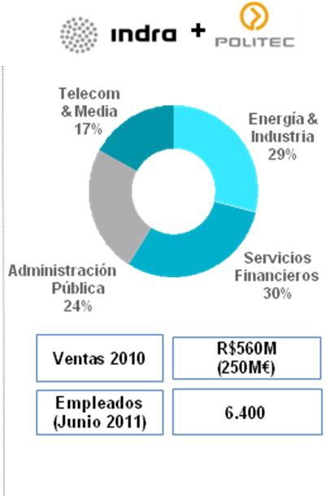

INDRA DESPUÉS DE LAS RECIENTES ADQUISICIONES

